# Ristrutturazione dello schema ER

## Analisi delle performance

**SCRITTURA**

**Operazioni più frequenti (a cadenza giornaliera)**

* Aggiunta/rimozione di un esemplare ad una gabbia
* Aggiunta/rimozione esemplari
* Aggiunta nuove visite veterinarie (scrittura nello “storico”)

**Operazioni meno frequenti**

* Modifiche delle assegnazioni degli addetti alle pulizie e dei veterinari (si suppone siano modifiche fatte di rado)
* Aggiunta/rimozione dipendenti
* Modifica della struttura gerarchica area/abitazione/gabbia (modificati molto raramente)

**LETTURA**

**Operazioni più frequenti (a cadenza giornaliera)**

* Informazioni sugli esemplari (molto frequenti)
  + Attributi
  + Collocazione: le entità gabbia, abitazione, area verranno coinvolte nelle operazioni di lettura
* Informazioni sulle visite

**Operazioni meno frequenti**

* Informazioni sugli attributi dei dipendenti

## Rimozione generalizzazioni

**Generalizzazione addetto pulizie – veterinario, totale disgiunta.**

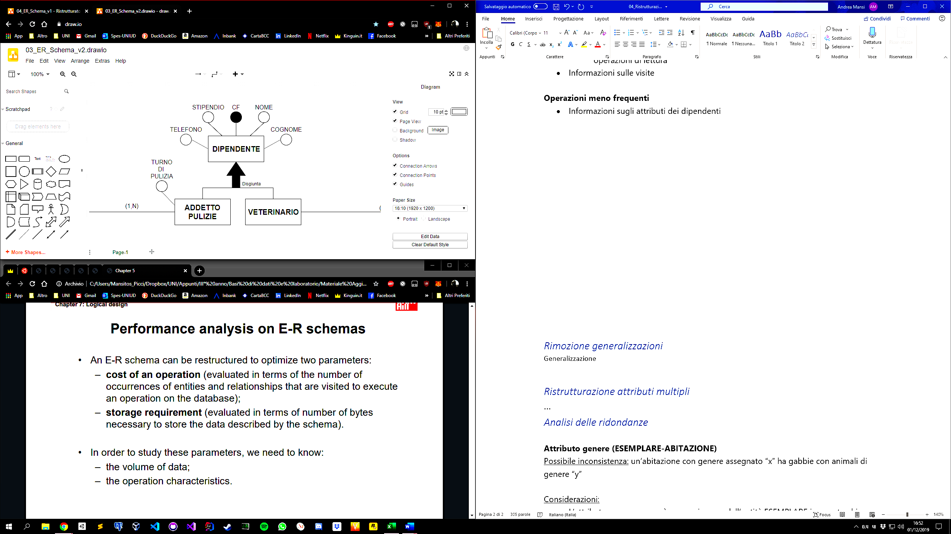

In fase di analisi delle generalizzazioni è stato valutato di mantenere entrambi i figli e rimuovere l’entità genitore. I motivi che hanno portato a questa scelta sono:

* La generalizzazione è totale
* Non risulta mai necessario rappresentare dipendenti che non siano addetti alle pulizie o veterinari
* Si suppone siano più frequenti le operazioni di lettura riguardanti gli attributi specifici (di addetto alle pulizie e veterinario) che quelli generici
* Mantenere l’entità dipendente avrebbe comportato la presenza di un attributo il cui scopo sarebbe stato quello di indicare se un determinato dipendente fosse un addetto alle pulizie o un veterinario
  + Inoltre, l’attributo turno di pulizia sarebbe stato sempre presente per ogni dipendente, anche per i veterinari.
* Mantenere l’entità dipendente avrebbe reso più difficoltoso il controllo e la gestione delle inconsistenze (ad es: un addetto alle pulizie che visita un esemplare)

## Rimozione attributi multipli

**Attributo multiplo risultati visita (relazione visitare)**

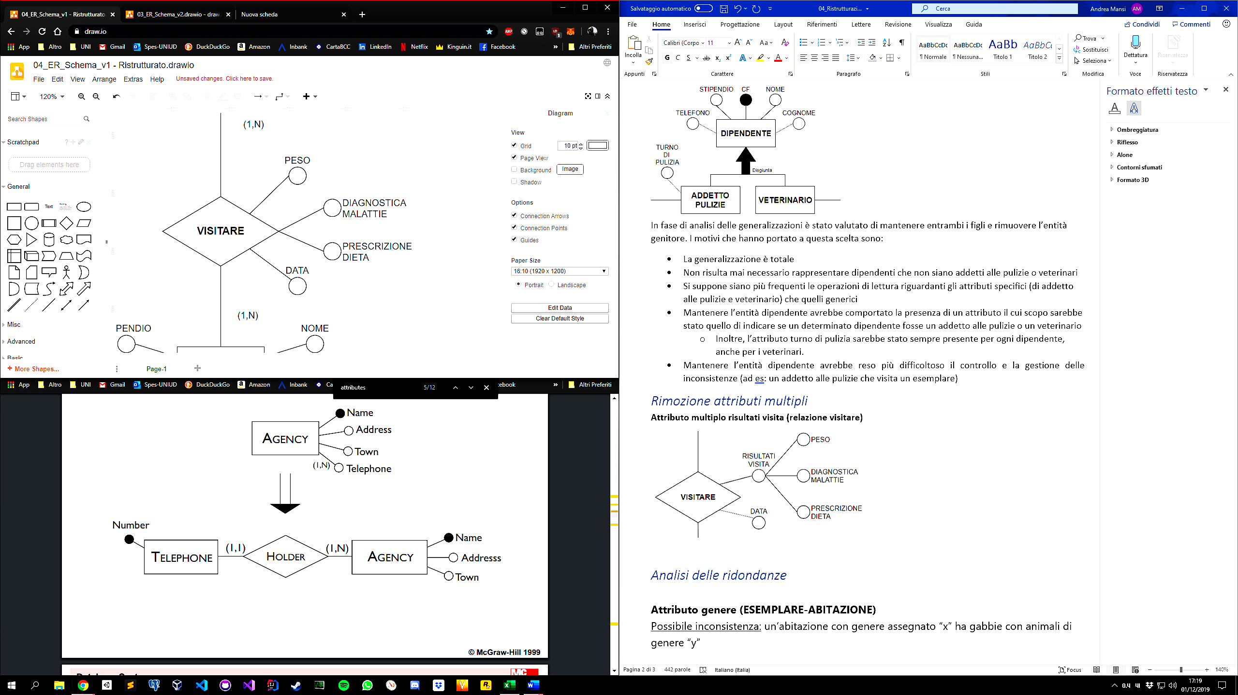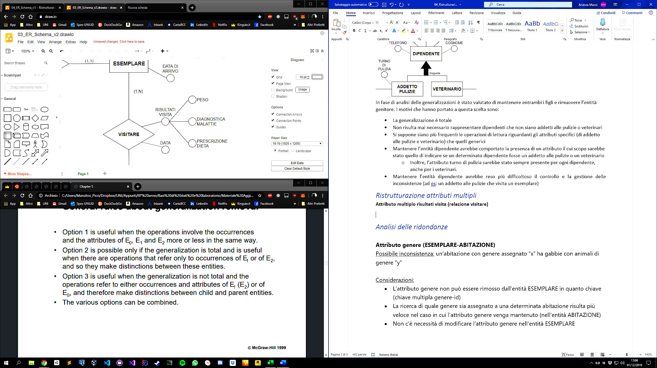

## Analisi delle ridondanze

**Attributo genere (ridondanza su ESEMPLARE-ABITAZIONE)**

Possibile inconsistenza: un’abitazione con genere assegnato “x” ha gabbie con animali di genere “y”

Considerazioni:

* L’attributo genere non può essere rimosso dall’entità ESEMPLARE in quanto chiave (chiave multipla genere-id)
* La ricerca di quale genere sia assegnato a una determinata abitazione risulta più veloce nel caso in cui l’attributo genere venga mantenuto (nell’entità ABITAZIONE)
* Non c’è necessità di modificare l’attributo genere nell’entità ESEMPLARE
* Nel caso in cui si modifichi l’attributo genere nell’entità ABITAZIONE sarà necessario gestire correttamente la riassegnazione degli esemplari (tutti) che non soddisfano più il vincolo di eguaglianza di genere
* Si suppone che il numero di istanze presenti nel database dell’entità ESEMPLARE siano molto superiori al numero di istanze di ABITAZIONE, di conseguenza la ridondanza dell’attributo non causa un eccessivo spreco di memoria secondaria

Conclusioni: è stato deciso di mantenere la ridondanza sull’attributo “genere”. Sarà necessario quindi:

* Gestire correttamente il cambiamento dell’attributo genere nell’entità ABITAZIONE: cambiare il genere assegnato ad una abitazione crea inconsistenza con gli esemplari ospitati nelle sue gabbie.
* Ad ogni assegnamento di un esemplare a una gabbia bisogna effettuare un controllo sul vincolo di integrità: “ogni gabbia assegnata a una abitazione deve contenere lo stesso genere presente nell'attributo GENERE dell'abitazione”

**Attributi numero abitazioni e numero gabbie**

L’attributo numero di abitazioni (attributo derivato) è ridondante in quanto è possibile calcolarlo contando quante volte una determinata area è in relazione “appartiene a” con delle abitazioni.

Si considera comunque opportuno mantenere l’attributo derivato (che dovrà essere aggiornato ad ogni aggiunta/rimozione di un’abitazione ad un’area) per abbattere il tempo di recupero di quest’informazione.

Le considerazioni sovrastanti risultano analoghe per l’attributo “numero gabbie”.